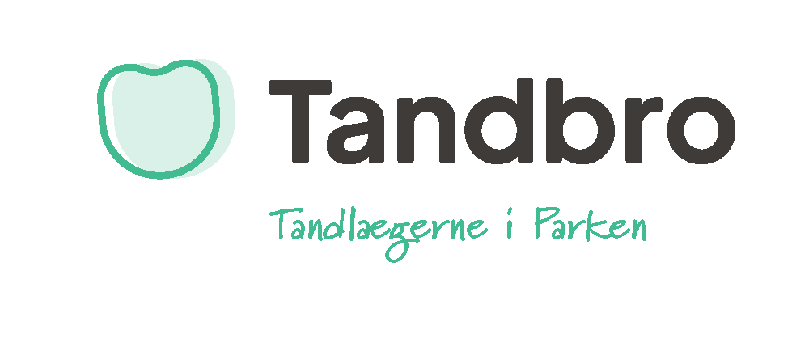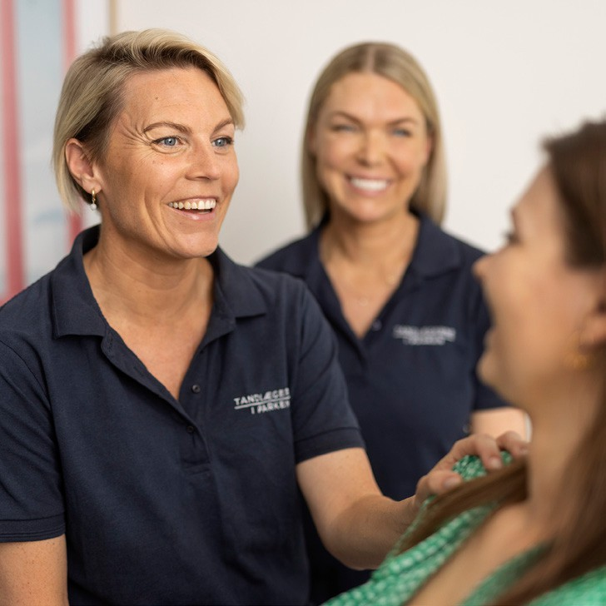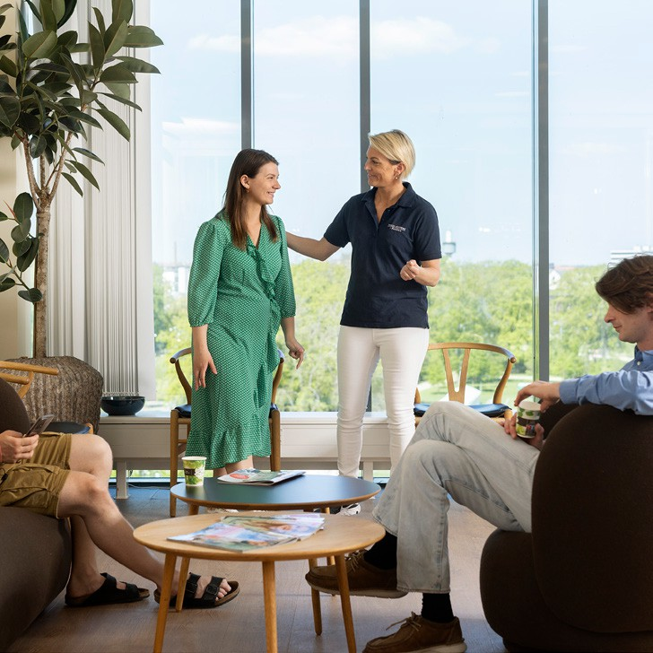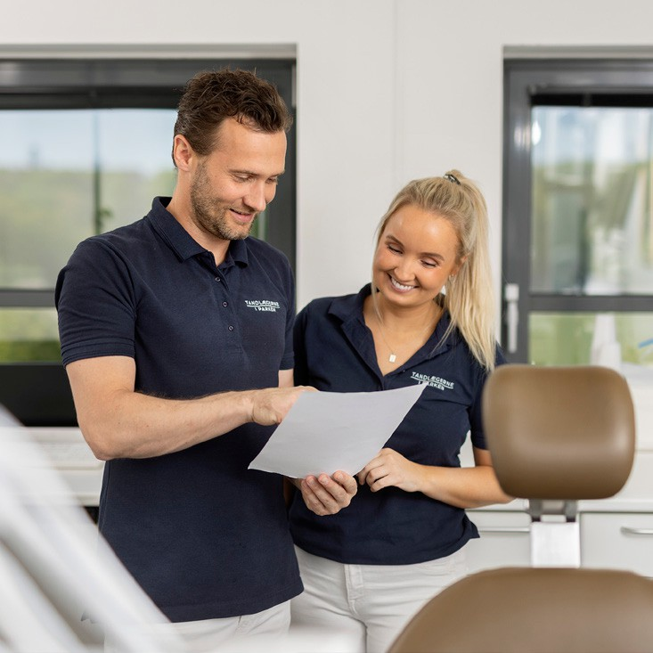

Vi søger en tandlæge til en stilling på ca. 28-34 timer, 4 dage om ugen med fuld bog. Stillingen vil være med opstart pr. 1/3-2025. Du vil i stillingen både behandle vores egne patienter samt være med til at tage imod og behandle nogle af klinikkens nye patienter. Det er derfor vigtigt at du er omsorgsfuld, serviceminded og har en åben personlighed, for at kunne sikre en god relation til patienterne.

Din personlige profil

- Du er god til at kommunikere med patienterne
- Har erfaring fra privat praksis
- Du er nysgerrig og har lyst til at udvikle dig inden for faget
- Du er en god kollega, som bidrager positivt til trivslen og til et godt arbejdsmiljø

Klinikken råder over 8 nye og moderne behandlingsrum og har i alt 9 behandlere bestående af 4 tandlæger og 5 tandplejere. Det giver gode muligheder for faglig sparring og løbende videndeling i hverdagen. Klinikken er udstyret med helt nyt udstyr efter nyeste standard, herunder OP/CBCT, 3D-scanner og mikroskop. Vi udfører alle former for tandbehandlinger.

Derudover har vores søsterklinik i Parken et tilknyttet loungeområde med bar, bordfodbold, bordtennis og fadølsanlæg. Området bruges til fredagsbarer og faglige arrangementer, herunder kurser, som afholdes ca. hver 6. uge med eksterne foredragsholdere for klinikkens medarbejdere.

Vi tilbyder en arbejdsplads med engagerede og imødekommende kollegaer samt en nærværende og struktureret daglig ledelse. Arbejdsglæde og et godt kollegialt fællesskab vægtes højt.
Der tilbydes desuden personalegoder såsom sundhedsforsikring, månedlig massageordning, fredagsbarer m.m.

NB: Alle ansøgninger behandles fortroligt.

Med venlig hilsen

Mathias Rud Jacobsen E.: jobchr@tandbro.dk T.: 61 68 63 62

